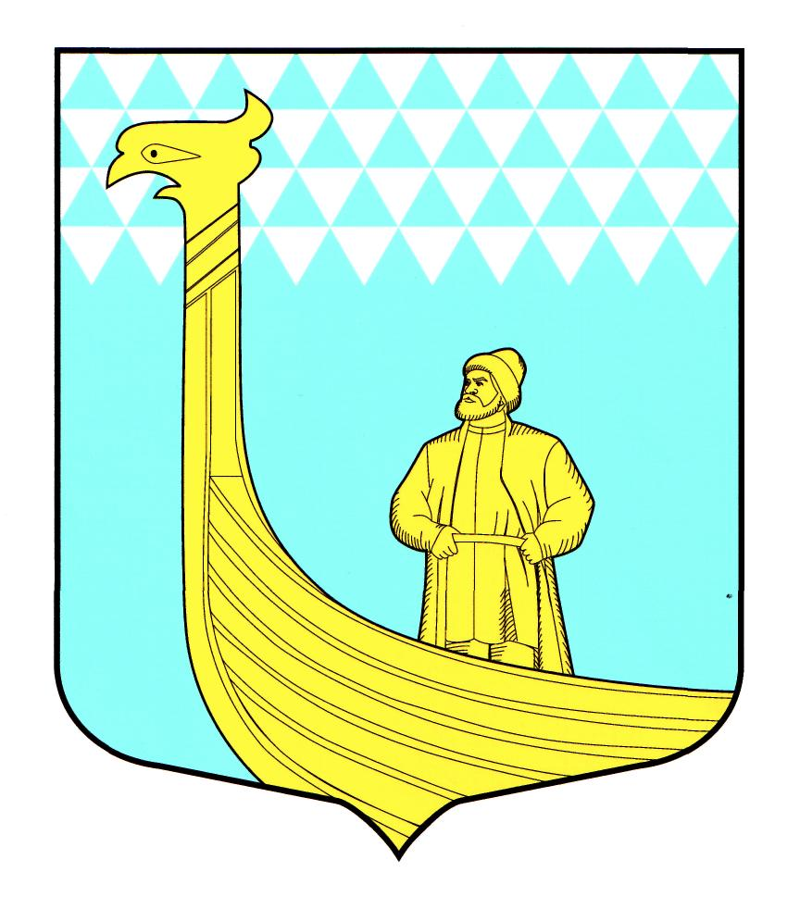

АДМИНИСТРАЦИЯ
МУНИЦИПАЛЬНОГО ОБРАЗОВАНИЯ
ВЫНДИНООСТРОВСКОЕ
СЕЛЬСКОЕ ПОСЕЛЕНИЕ

Волховского муниципального района
Ленинградской области

П О С Т А Н О В Л Е Н И Е

дер. Вындин Остров
Волховского района, Ленинградской области

от « 21 » апреля 2016 года № 60

«Об установлении режима функционирования «Повышенная готовность» на территории МО Вындиноостровское сельское поселение»

В соответствии с постановлением Правительства Российской Федерации от 30.12.2003 № 794 «О единой государственной системе предупреждения и ликвидации чрезвычайных ситуаций», распоряжением Губернатора Ленинградской области от 25 декабря 2015 года № 908-рг «Об установлении режима функционирования повышенной готовности на территории Ленинградской области» и с целью обеспечения устойчивой работы систем жизнеобеспечения населения, своевременного реагирования на аварии, происшествия и чрезвычайных ситуации на территории муниципального образования Вындиноостровское сельское поселение
п о с т а н о в л я ю :

1. Установить для органов управления и сил ГО и РСЧС муниципального звена Вындиноостровское сельское поселение режим «Повышенная готовность» с 06.00 ч. 21 апреля 2016 года до особого распоряжения.
2. Завершить реализацию первичных мер пожарной безопасности, направленных на предупреждение и сокращение количества пожаров в жилых домах и на объектах с массовым пребыванием людей.
3. Организовать проверку готовности органов управления, сил постоянной готовности объектовых и муниципального звена подсистемы РСЧС.
4. Провести мероприятия по предотвращению чрезвычайных ситуаций или уменьшению возможного ущерба.
5. Организовать проведение мероприятий по охране общественного порядка.
5. Контроль за исполнением постановления оставляю за собой.

Глава администрации: М.А. Тимофеева

